ITI – Innovative Technik Ilting
Laufrad Manufaktur
Josef Ilting
Brandstorstraße 14 45239 Essen
Tel. 0201/491236
Mobil 0171/2601527
kontakt@laufrad-ilting.de
www.laufrad-ilting.de

Ihr Anpassbogen für das LEOCHRIMA-Laufrad

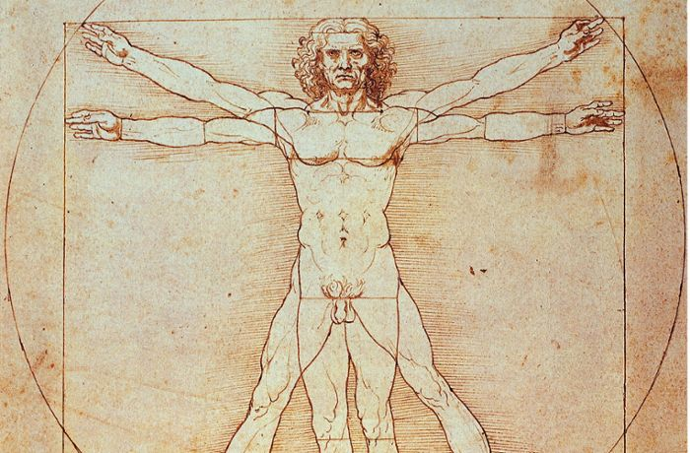

Damit Ihr LEOCHRIMA-Laufrad ideal auf Ihre Bedürfnisse und Ansprüche abgestimmt werden kann, bitten wir Sie uns einige Informationen zu ihrer Person zu geben.
Alle Daten werden ausdrücklich nicht ohne Ihre Zustimmung an Dritte weitergegeben!
Optional verfügt das LEOCHRIMA-Laufrad neben der hohen Flexibilität in Sitzhöhe und Lenker-Abstand und durch unsere Sattelstützkonstruktion in Zusammenspiel mit dem variablen Trittbrett, über folgende Anpass-Möglichkeiten:
● Eine Fußkonsole, welche bei Bedarf auf der linken oder rechten Seite eine Prothese oder Orthese unterstützt, falls die Beweglichkeit bei Ihnen eingeschränkt sein sollte. Die Konsole kann komplett unter dem Trittbrett verschwinden, falls diese nicht benötigt wird.
● Adapter für Gepäckträger und Körbe, um Ihre alltäglichen Einkäufe oder andere Unternehmungen zu erleichtern.
● Adapter für eine Haltestange, um Eltern zu helfen Ihr Kind beim Erlernen des Fahrens zu unterstützen.

Wir bitten Sie um folgende Kontaktdaten:
Vor- und Nachname: Klicken oder tippen Sie hier, um Text einzugeben.
Geburtsdatum: Klicken oder tippen Sie, um ein Datum einzugeben.
Telefon/Festnetz: Klicken oder tippen Sie hier, um Text einzugeben.
Telefon/mobil: Klicken oder tippen Sie hier, um Text einzugeben.
Anschrift: Klicken oder tippen Sie hier, um Text einzugeben.
Ort/Datum: Klicken oder tippen Sie hier, um Text einzugeben.

Falls das Laufrad für Ihr Kind bestimmt ist:
Name: Klicken oder tippen Sie hier, um Text einzugeben.
Geburtsdatum: Klicken oder tippen Sie, um ein Datum einzugeben.

Um Ihr Laufrad an Sie anzupassen, bitten wir um folgende Angaben:
Krankheitsbild: Klicken oder tippen Sie hier, um Text einzugeben.
Körpergröße (in cm): Klicken oder tippen Sie hier, um Text einzugeben.
Gewicht (in kg): Klicken oder tippen Sie hier, um Text einzugeben.
Schritthöhe/Sattelhöhe (Vom Boden mit angezogenen Schuhen und gerader Beinhaltung bis zum Schrittansatz der Beininnenseite in cm): Klicken oder tippen Sie hier, um Text einzugeben.
Sitzhöhe (Von der Hüftgelenksachse bis zur Oberkante der Schultern in cm): Klicken oder tippen Sie hier, um Text einzugeben.
Schulterbreite (in cm): Klicken oder tippen Sie hier, um Text einzugeben.
Armlänge (Von Achselhöhle bis Handgelenk in cm): Klicken oder tippen Sie hier, um Text einzugeben.
Sind sie Beinprothesen- oder Beinorthesenträger: ☐ Ja ☐ Nein
Danke für Ihr Interesse an unserem LEOCHRIMA-Laufrad, wir Melden uns bei Ihnen in Kürze.
Bei Fragen oder anderen Belangen melden Sie sich gerne jederzeit telefonisch oder per Mail.
Josef Ilting und Leonard Young.

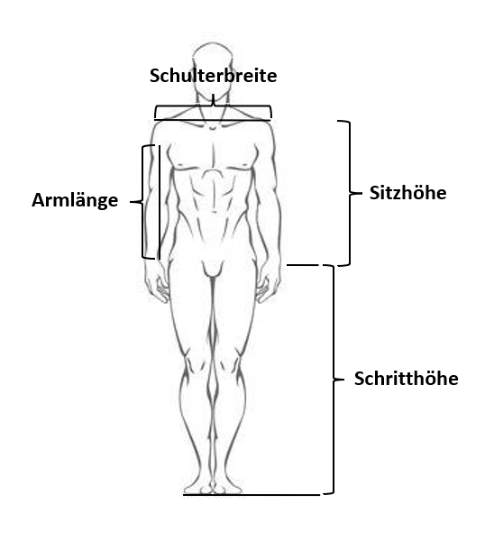
Abbildung zur Verdeutlichung der abgefragten Längen

